

Bird Vedlikehold

Universitetet i Bergen
Institutt for den faste jords fysikk
2.0 |  | Scannet og endret | H.S.
1.0 |  | Utkast | C.A.
Rev | Dato | Beskrivelse | Av | Kontroll |  | Godkjent
Prosjekt  Forfatter  Halvard Skurve |  | Tittel, emne og nøkkelord  Bird Vedlikehold  Nøkkelord
Filnavn  input.doc |  | Dok nr./Kommentarer  Gir en kort beskrivelse av vedlikeholdsprosedyren for DigiCourse Birdene etter de er tatt ut av vannet |  |  | Størrelse  7 sider

DIGICOURSE BIRD VEDLIKEHOLD

Hver gang birdene er tatt ut av sjøvann for en periode lengre enn 24 timer, må de renses bedre enn bare å dusjes med ferskvann.

Obs.: Vedlikehold med bruk av kjemikalier som rensemiddel, må gjennomføres i et godt ventilert rom.

Prosedyre:

Obs.: Vedlikehold må gjennomføres i et luftet rom.

Før man starter med rensing, sett vingene på 0.0 grader enten med hjelp av Coil Comm Test Uniten eller vanlige kommandoer fra Control Uniten, i det man er i gang med å
ta dem ut av streameren. Dette gjøres for å få lettere tilgang når man skal sette tilbake
den hvite vingenes modul på hovedroret til birdene. Selv om det er ikke er nødvendig,
kan man ta vingene av modulen, for å lette håndteringen av delene.

1.- Tørk delene godt etter vasking.

2.- Sett delene på et rent og tørt underlag

3.- Fjern skruen som holder dekselet til batteripakken, den ligger på toppen
fremst på birdens rør. Fjern dekselet og batteripakken ved hjelp av det spesielle
aluminium verktøyet (Removal tool battery modul). Fjern brukte batterier, eventuelt
sett inn nye ved sjøsetting av birdene

Step 3
Skrue

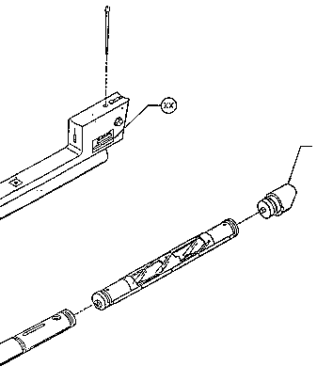
Step 3
Deksel
Step3
Batteripakke

4.- Det neste blir å ta vekk den hvite vingenes modul, den er satt fast med 6 skruer på
toppen av modulen. ( 4 sekskantede 9/64 og 2 sekskantede 5/16 inch skruer). Bruk
umbrakonøkler med T-håndtak. Fjern vingenes modul ved å ta forsiktig på vingenes aksel. Fjern den hvite pakningen forsiktig, rens og smør den med silikonpasta.

4 x 9/64 inch skruer
Step 4
2x 5/16 inch skruer
Step 4

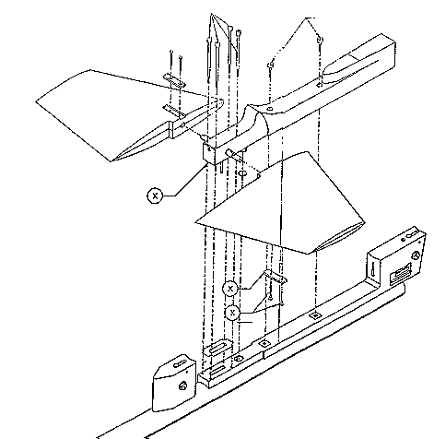
Vingenes aksling
Plugg Step 6
Vingenes modul
Step 4
Pakning
Step 4
Sokkel
Step 6
Wet cavity
Step 5

5.- Tøm ”Wet cavity” for sjøvann, den er ikke helt tett og blir vanligvis fullt med sjøvann. Bruk WD-40 spray flasker for å rense de mekaniske delene. OBS:WD-40 er et kjemisk stoff som ikke må inhaleres.

6.- Bruk kontaktrens for å rense de elektroniske pluggene, som finnes både i vingenes modul og birdenes rør. Tørk godt.

7.- Bruk WD-40 til å rense både aktuatoren og akslingen til vingene.

8.- Bruk WD-40 til å rense begge locking rod mekanismene, sjekk med halv ”collar” (som er i verktøykassen), at den lukker og åpner skikkelig. Rens og tørk disse.

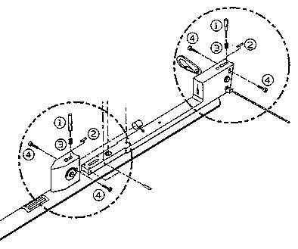
Låsemekanisme
Step 8

9.- Sjekk alle O-ringene for skader og eventuelt erstatt dem. Bruk Dow Corning 4,
silikonpasta på alle O-ringene før man setter dem på plass.

10.- Rens skruene som fester den hvite vingenes modul, og bruk Anti-size SAF-T-
EZE mot korrosjon etter å ha tørket dem.

11.- På fronten av vingenes modul finnes en fjærbelastet lås, den pleier å sette seg fast og
ruste, hvis den ikke renses. Spray den med WD-40 slik at den blir lett å lukke. Ved siden sitter også Depth Sensing Porten (DSP), den må bli godt sprayet med MD-40 på
følgende måte:
a) Rett birden med nesen ned, slik at vannet kommer ut.
b) Rett birden med nesen opp og spray rikelig med WD-40 inn i DSP.
c) Rett birden med nesen ned igjen så både VX-40 og resterende vann kommer seg ut;
sjekk at væsken er ren.
d) Gjenta hvis væsken ikke er klar og ren.

Fjærbelastet lås
Step 11
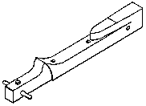
Depth Sensing Port
Step 11

12.- Smøre silikon på pakningen og sett vingenes modul på plass, pass på at aktuatoren går inn i det hullet som finnes på den lineære aksen og at pluggen treffer riktig på sokkelen.

13.- Skrue fast de 6 sekskantede skruene, ikke bruk så stor kraft at gjengene ødelegges.

Skruer:
4 x 9/64 og 2 x 5/16

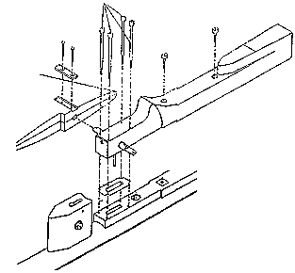
Pakning
Aktuator

14.- Sett batteripakken på plass, (la den stå tom hvis den ikke skal brukes) erstatt med nye batterier ved bruk; da blir vingene resatt, dvs går mot +15 grader og kommer tilbake til 0 grader. Dette gjøres på et horisontalt plan. Mens vingene blir resatt hører man av og til at det klikker og går inni, dette er helt normalt; etter det blir vingene satt til 0 grader.

15.- Fest Coil Comm Uniten på vingenes modul, stedet står merket som Coil Center.

16.- Start DSCAN273 programmet med Digimain.exe på PC; koble pluggen fra Coil
Comm Uniten til DigiCourse, denne inngangen er market som LINE 1 på baksida av Control Uniten.

17.- Ved start dukker den vanlige operative display opp på skjermen. Trykk på
Shift+Home for å få System Main Meny vindu. Trykk på Valg 4 DIAGNOSTICS, da blir man satt på System Diagnostics Package. Trykk på Bird Diagnostics for å få **Single Sensor Diagnostics** meny. Her finner man en rekke forskjellige tester som
kan gjennomføres når birden er satt på streameren, sammen med de andre birdene. Flere av dem kan brukes til denne delen av vedlikeholdet.

18.- Bruk denne menyen til å sjekke test nr.: 6, 7, 8, 9 og 10. Det gjøres ved å velge
sensornummer og testtype. Fyll ut tabellen som følger med denne prosedyren.

19.- Ved utført test og vedlikehold, ta ut batteripakken, tøm denne for batterier og
sett den på plass igjen uten batterier hvis birdene skal lagres etter vedlikehold.

20.- Lagre birdene horisontalt; dette blir anbefalt av fabrikanten, selv om de kan
stå vertikalt for korte perioder.

BIRDS SENSOR MAINTAINANCE RESULT AFTER TAKE OFF  BIRDS NR: |  |  |  |  |  |  |  | Universitetet i Bergen  Institutt for den Faste jords Fysikk
FUNCT | 1 | 2 | 3 | 4 | 5 | 6 | 7 |  | 8 | 
6 Read Depth/Temp ºC
7 Battery
8 Signal Noise HF/LF %
9 Set Depth (manual)
10 Set Fin (Angle Manual)

Dato: __/__-__
Operator:______________________
Comments:

